|  |  |
| --- | --- |
|  | **Информационная система**  **государственного портового контроля на ВВП** |
|  |  |
|  | **РУКОВОДСТВО ПОЛЬЗОВАТЕЛЯ (Версия 04)** |
| ***СОДЕРЖАНИЕ*** | |
| **1 ВВЕДЕНИЕ** | |
| *1.1* | *Краткий обзор* |
| *1.2* | *Основные функции* |
| **2 РАБОТА В СИСТЕМЕ** | |
| *2.1* | *Регистрация пользователя* |
| *2.2* | *Начало работы* |
| *2.3* | *Раздел «Новости»* |
| *2.4* | *Раздел «Суда»* |
|  | *2.4.1 Судно не найдено* |
|  | *2.4.2 Результаты поиска* |
|  | *2.4.3 Информация о судне*  *2.4.3.1 Фактор риска*  *2.4.3.2 Система «МоРе»* |
| *2.5* | *Создание приказа/задания на проведение инспекции (Раздел «Суда»)*  *2.5.1 Создание приказа*  *2.5.2 Создание задания* |
| *2.6* | *Создание предписания (Раздел «Приказы/Задания»)*  *2.6.1 Оформление предписания*  *2.6.2 Закрытие замечаний*  *2.6.3 Инспекция без замечаний* |
| *2.7*  *2.8* | *Раздел «Предписания»*  *Раздел «Черновики»* |
|  |  |
| **3 ТЕХНИЧЕСКАЯ ПОДДЕРЖКА** | |
|  |  |
|  |  |
|  |  |
|  |  |
|  | |
|  |  |
|  |  |
|  |  |
|  |  |
|  |  |

1. **ВВЕДЕНИЕ**

**1.1 Краткий обзор**

В соответствии с разработанным Министерством Транспорта РФ и Федеральным Агентством морского и речного транспорта проектом руководства по портовому контролю на внутренних водных путях ФГУП “Морсвязьспутник” разработало “Информационную систему государственного портового контроля на ВВП”.

Разработка данной системы это одно из мероприятий по совершенствованию системы государственного управления и повышения эффективности обеспечения безопасности судоходства на ВВП РФ. Система проектировалась при непосредственном участии Федерального Агентства морского и речного транспорта. Для консультаций и тестирования системы привлекались работники одного из бассейновых управлений.

Система состоит из следующих основных разделов:

* «Главная»;
* «Новости»;
* «Cуда»;
* «Приказы/Задания»;
* «Предписания»;
* «Черновики (Предписания)».

**1.2 Основные функции**

Информационная система позволяет:

- вносить информацию об инспектировании судов;

- производить поиск судна по параметрам, с выдачей полной информации по судну и всех инспекций по данному судну;

- производить поиск предписаний по бассейну или конкретному порту;

- выводить предписания на печать;

- в разработке находится статистический модуль информационной системы, который будет предоставлять информацию аналитического характера.

Пользователи системы имеют доступ ко всему списку судов, приказов/заданий, предписаний на просмотр и могут вносить предписания по своему порту. Также предусматривается наличие только просмотрового доступа без внесения данных в систему.

Работа с системой предусматривается посредством Интернет с использованием общедоступных интернет браузеров:

• **Microsoft Internet Explorer 8+**

• Mozilla Firefox 3.6+

• Opera 10+

• Google Chrome 4+

**2 РАБОТА В СИСТЕМЕ**

**2.1 Регистрация пользователя**

Перед началом работы каждый пользователь должен зарегистрироваться в системе. Для этого следует направить в "Информационно-координационный центр государственного портового контроля" на адрес электронной почты [river@marinet.ru](mailto:river@marinet.ru) заявку на регистрацию ответственного представителя с указанием следующей информации:

- Название Администрации бассейна ВВП,

- ФИО,

- Должность

Использование системы возможно только для работников службы капитана бассейна.

По завершении процедуры пользователю на указанный в заявке адрес электронной почты будет направлено письмо, содержащее регистрационное имя и пароль, необходимые для работы с системой. После этого можно приступать к авторизации пользователя в системе. Пользователи, уже имеющие логин и пароль, в дополнительной регистрации не нуждаются.

**2.2 Начало работы**

Вход в информационную систему осуществляется через Интернет по адресу:

<https://river.marinet.ru>

Для работы в системе пользователю необходимо подключить компьютер к сети Интернет и указать в адресной строке адрес системы. На экране появится главная страница системы.

Введите логин и пароль в окна, расположенные в верхнем правом углу главной страницы.

Нажмите кнопку *«Войти».* Если логин и пароль внесены правильно, в правом верхнем углу страницы появится имя пользователя. Все разделы системы доступны.

Если логин и пароль были внесены с ошибкой, появится надпись *«Неверный логин или пароль».* Попробуйте внести логин и пароль снова.

**2.3 Новости**

В разделе «Новости» публикуются сообщения, предоставленные Администратору для анонсирования Федеральным агентством морского и речного флота, службой технической поддержки системы и прочие.

**2.4 Раздел «Суда»**

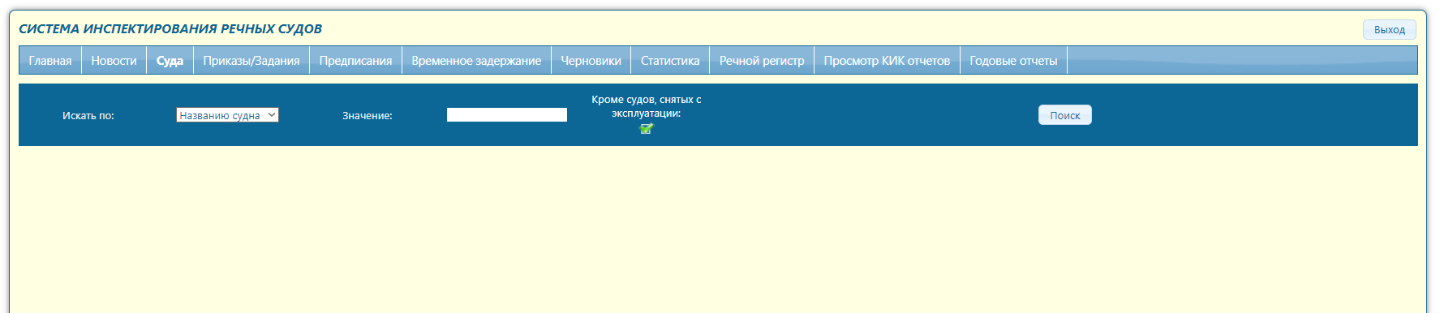Поиск судов осуществляется в разделе системы *«Суда».* Для того чтобы войти в этот раздел необходимо кликнуть мышкой по названию раздела *«Суда»,* расположенному в верхней части главной страницы.

В разделе *«Суда»* пользователь может найти судно по следующим параметрам: номеру РРР, присвоенному судну Российским речным регистром, названию судна или идентификационному номеру.

Для поиска судна следует выполнить следующие шаги:

* Войдите в раздел *«Суда»;*
* Выберите один из параметров поиска судна из выпадающего списка *«Искать по:»;*
* Внесите в окно *«Значение»* данные судна в соответствии с выбранным параметром;
* Нажмите кнопку *«Поиск».*

**2.4.1 Судно не найдено**

Если страница осталась пустой, это значит, что поиск судна в системе не удался. Попробуйте осуществить поиск по другим параметрам или уточните заданные параметры судна. Возможно, нужное судно снято с эксплуатации. Чтобы отобразить такие суда, снимите галочку с фильтра «Кроме судов, снятых с эксплуатации».

Если судно не найдено, используйте кнопку *«Добавить приказ/задание для нового судна».*

**2.4.2 Результаты поиска**

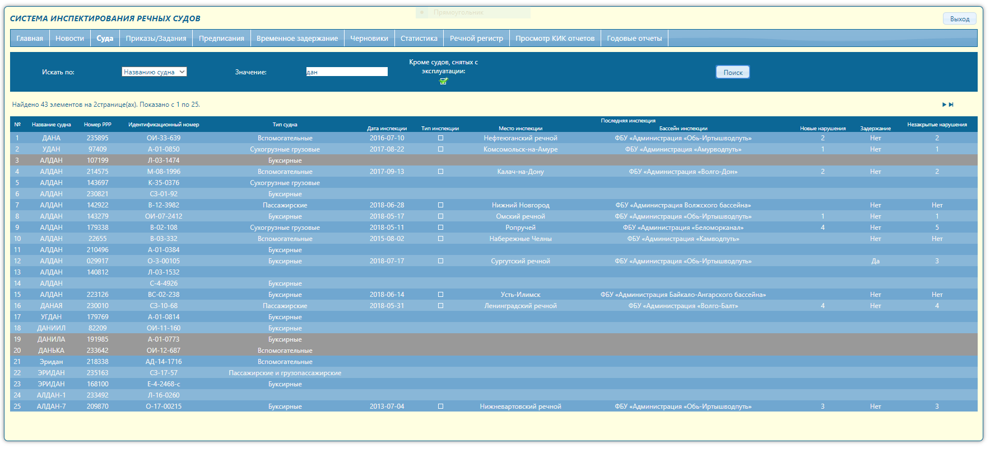Если поиск судна удался, на странице раздела отобразится список судов, отвечающих критериям поиска. Он включает: название судна, идентификационный номер, номер РРР, тип судна (группа), результаты последней инспекции (если проводилась). Если найдено более 25 судов, на странице отобразится только 25 записей. Посмотреть весь список судов можно, используя кнопки навигации  I . Суда, не имеющие активных регистраций в информационной Системе Регистрации Судов и прав на них «Электронный реестр судов», помечены серым цветом.

Для детального просмотра данных судна необходимо нажать строку с названием судна.

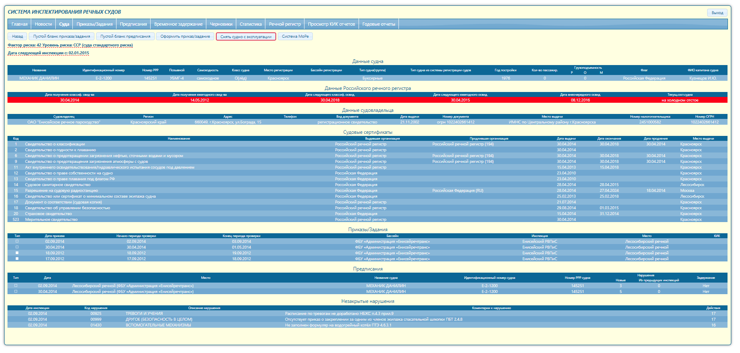**2.4.3 Информация о судне**

Страница с информацией о судне содержит следующее:

* Фактор риска;
* Данные о судне, включая: название, идентификационный номер, номер РРР, самоходность, класс судна, порт регистрации, тип судна(группа), года постройки, количество пассажиров, тоннаж;
* Данные Российского речного регистра;
* Данные правообладателя;
* Данные правообладателя (из системы ГМРН);
* Лицензии правообладателя (из системы ГМРН);
* Судовые сертификаты;
* Историю проверок, включая: тип проверки, дату проверки, порт (проверяющий орган), название судна, идентификационный номер судна, номер РРР, наличие замечаний и задержания;
* Незакрытые замечания.

**2.4.3.1 Снять судно с эксплуатации**

Чтобы пометить судно, как снятое с эксплуатации, нужно нажать на кнопку «Снять судно с эксплуатации» в красной рамке.

**2.4.3.2 Фактор риска**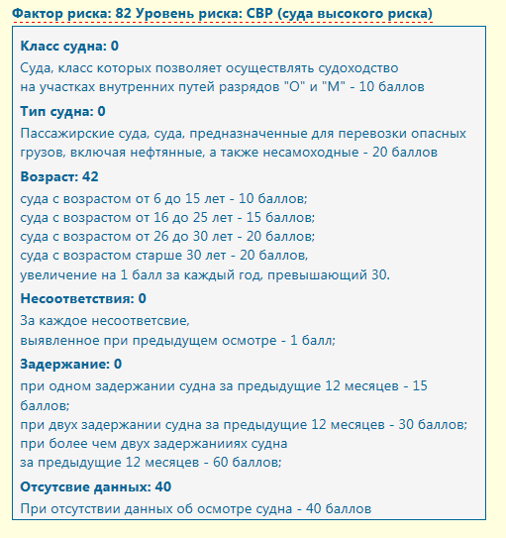

В данных о судне отображаются фактор и уровень риска. Фактор риска представляет собой цифру, которая вычисляется автоматически на момент обращения к судну (по событию). Цифра состоит из следующих показателей по судну: класс судна, тип судна, возраст, несоответствия, наличие задержаний, отсутствие данных о судне.

Каждый из параметров имеет свое значение от 0 до бесконечности, значения факторов суммируются и на выходе представляют число, которое и является фактором риска.

Для просмотра параметров, из которых сложен фактор риска, нажмите на строку, подчеркнутую красной пунктирной линией. Появится окно с искомыми параметрами.

Для закрытия окна «кликните» мышкой по его полю.

**2.4.3.3 Система «МоРе»**

В верхнем левом углу страницы также находится кнопка «Система МоРе».

При нажатии на кнопку «Система МоРе» пользователь может получить доступ в режиме просмотра к данным Российского речного регистра и другой общей информации по судну.

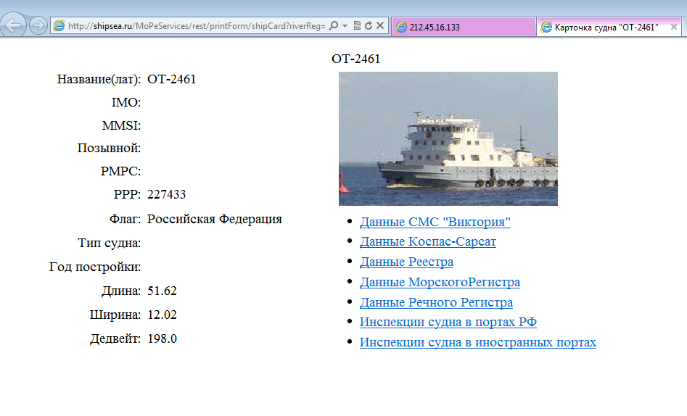Для закрытия вкладки используйте сочетание клавиш «Ctrl+W».

**2.5 Создание приказа/задания на проведение инспекции (Раздел «Суда»)**

Чтобы создать приказ и задание на проведение инспекции судна сначала необходимо найти судно в разделе *«Суда».* Затем войти на страницу с информацией о судне и нажать кнопку *«Оформить приказ/задание»,* расположенную в верхней левой части страницы.

**2.5.1 Создание приказа на проведение инспекции (Раздел «Суда»)**

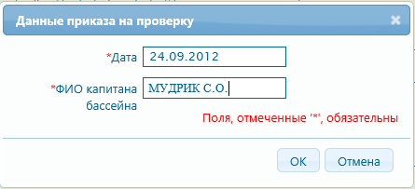На фоне новой страницы «Приказ о назначении планового (рейдового) з*адания*» на экране появится окно «*Данные приказа на проверку*».

Занесите в пустые поля дату составления приказа, фамилию и инициалы капитана речного бассейна.

***Примечание:*** Данные поля обязательны для заполнения.

Нажмите кнопку *«ОК».*

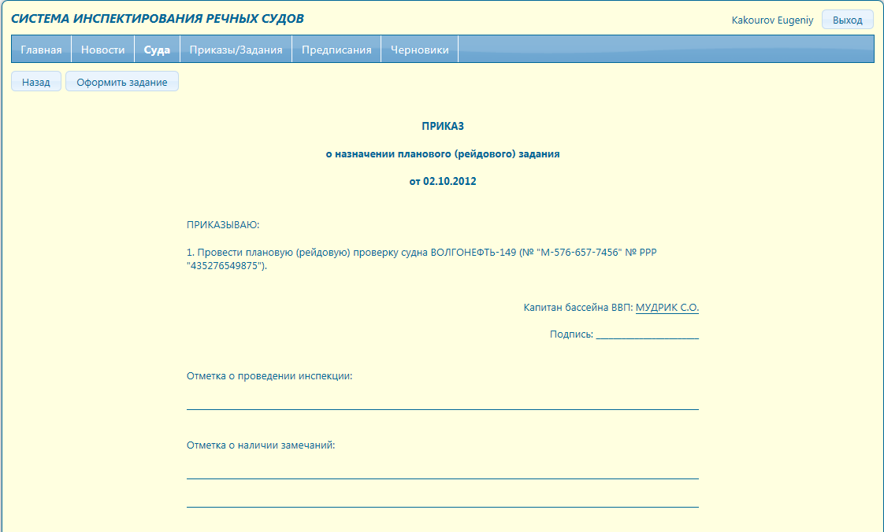

На экране откроется страница, отображающая созданный приказ о назначении планового (рейдового) задания.

**2.5.2 Создание задания на проведение инспекции (Раздел «Суда»)**

Для создания задания на проведение инспекции судна нажмите на кнопку «Оформить задание» на странице, отображающей приказ о назначении планового (рейдового) задания (Раздел 2.5.1).

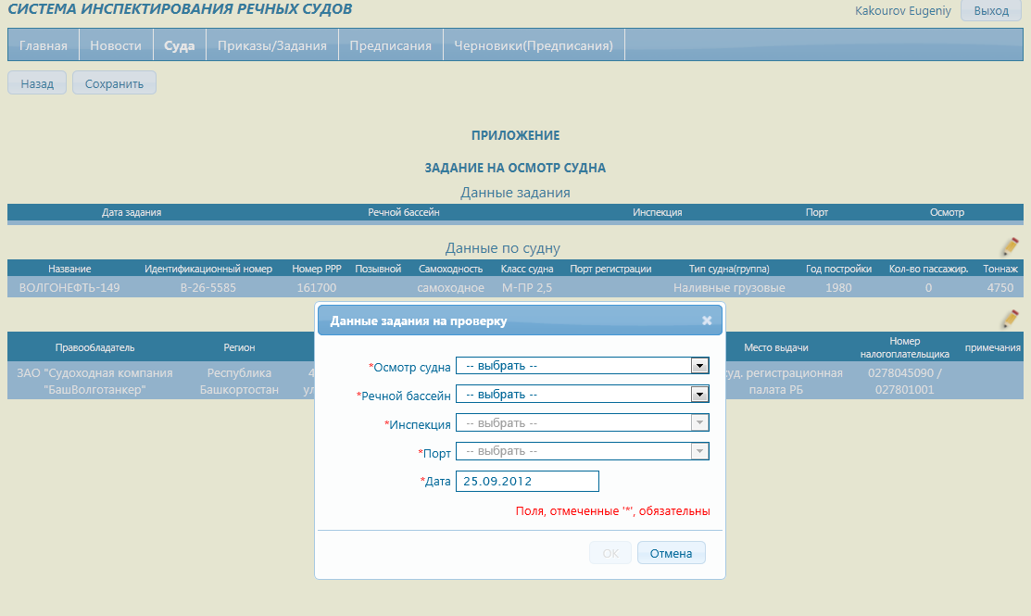

На фоне новой страницы «*Задание на осмотр судна*» на экране появится окно «*Данные задания на проверку*». Заполните пустые поля окна, выбирая нужное значение из выпадающих списков:

- речной бассейн;

- инспекция;

- порт;

- дата (используйте функцию «Календарь»).

***Примечание:*** Поля, помеченные ‘*’ обязательны для заполнения.

Нажмите кнопку *«ОК».*

Новая страница *«Задание на осмотр судна»* содержит данные задания, внесенные пользователем в систему, данные по судну и данные правообладателя.

При необходимости пользователь может внести изменения в данные по судну и данные правообладателя, используя символ  (редактировать).

При нажатии кнопки *«Сохранить»* на экране появится окно *«Приказ (приложение: Задание) сохранен в раздел Приказы/Задания»*. Нажмите кнопку *«ОК»* для закрытия окна.

После этого в разделе «Суда» появляется новая кнопка «Приказ/задание».

Для дальнейшей работы перейдите в раздел «Приказы/Задания». Для того чтобы войти в этот раздел необходимо кликнуть мышкой по названию раздела, расположенному в верхней части главной страницы

На странице раздела отображается весь список приказов/заданий, созданных капитаном речного бассейна. Новые приказы/задания отображаются на странице синим цветом, выполненные – серым.

Пользователь имеет возможность распечатать или сохранить в формате ‘pdf’ приказ/задание нажатием на символ «принтер», расположенный в правой стороне соответствующей строки.

Примечание: В случае, если созданные приказы/задания не появились в разделе «Приказы/Задания», для обновления страницы нажмите кнопку «Поиск», расположенную в верхнем правом углу страницы.

**2.6. Создание предписания (Раздел «Приказы/Задания»)**

На основании приказа/задания на проверку судна пользователь может создать предписание. Для создания предписания необходимо открыть раздел *«Приказы/Задания».*

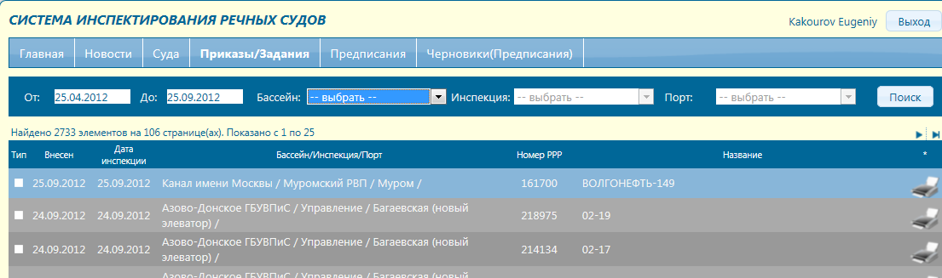

На странице раздела отобразится список судов, для которых были созданы приказы на осмотр судна. Список включает: тип проверки, дату внесения, дата инспекции, проверяющий орган, номер РРР, название судна. Синим цветом выделены суда, подлежащие проверке. Суда, проверенные в соответствии с приказом, выделены серым цветом.

Если найдено более 25 судов, на странице отобразится только 25 записей. Посмотреть весь список судов можно, используя кнопки навигации  I .

Для выбора судна, подлежащего проверке, необходимо нажать строку с названием судна.

**2.6.1 Оформление предписания**

Для создания предписания нажмите на кнопку «Оформить/Закрыть нарушения», расположенную в верхней и нижней частях открывшейся страницы.



На фоне новой страницы *«Предписание»* на экране появится окно *«Данные проверки»*. В открывшемся окне необходимо ввести *дату проверки, ФИО и должность инспектора. В случае если судно* было задержано, указать ***дату выпуска судна из-под задержания!*** и поставить «флажок» в окошке *«Задержание»*.

Нажмите кнопку *«ОК».*

На экране появится бланк предписания.

В форме “Предписания” можно изменить информацию в любом из разделов “Данные проверки”, “Данные по судну”, “Данные о компании”, добавить, изменить или удалить судовые документы, а также добавить нарушения, выявленные при проверке судна. Типы судовых документов и типы нарушений выбираются из соответствующих справочников.

Чтобы изменить данные о судовых документах, в разделе «Судовые документы» нажмите на 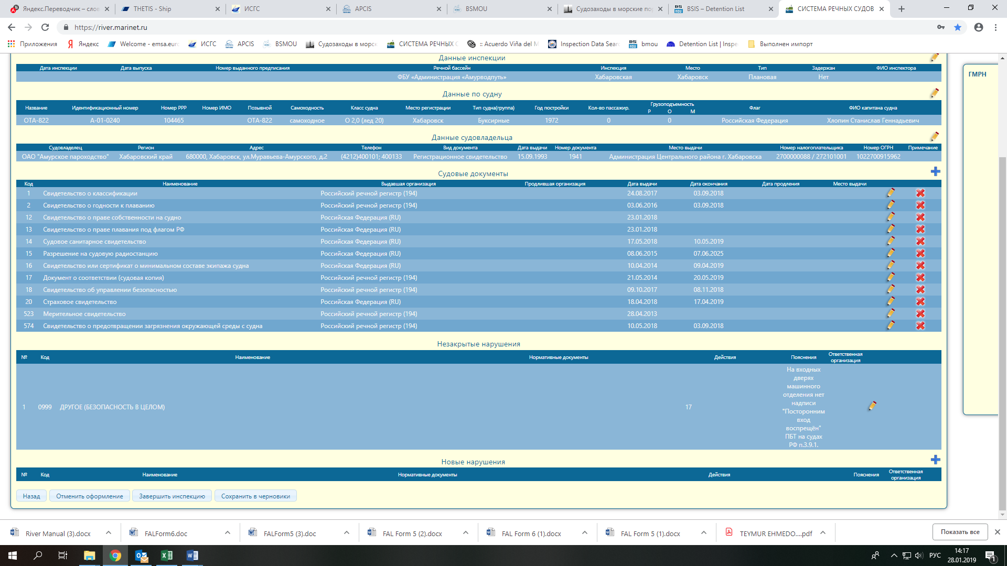 справа от конкретного судового документа. В открывшемся окне можно выбрать вид и дату выдачи судового документа, реквизиты освидетельствования, а также орган, выдавший конкретный судовой документ. Каждый судовой документ (1-я строка окна, «Судовой документ») может быть выдан только определенными органами (2-я строка окна, «Выдан»). В зависимости от выбранного конкретного судового документа из 1-й строки доступными для выбора во 2-й строке остаются только определенные органы (предустановленные красные галочки – выбор опции для данного судового документа закрыт). Чтобы выбрать вид органа во 2-й строке, поставьте галочку в соответствующей ячейке. В зависимости от выбранного во 2-й строке вида органа в строке «Выдавшая организация» (3-я строка окна) можно выбрать из выпадающего списка соответствующий подвид органа. Для органов власти РФ доступен также выбор территориального подразделения выдавшей организации (4-я строка окна).

* Классификационное общество (выпадающий перечень классификационных обществ с возможностью указания иного классификационного общества не из списка):
  + РРР – Российский Речной Регистр;
  + РМРС – Российский морской регистр судоходства;
  + BURO VERITAS;
  + Rina Services S.p.A;
  + Другое: (Когда ничего из вышеперечисленного по опции «Классификационное общество» не подходит. Если кликнуть на это поле, то в окне «Судовые документы» становится доступно для внесения данных поле «Другое»);
* Гос.орган РФ: (выпадающий перечень органов власти РФ, закрытый перечень)
  + Ространснадзор/ГМРН, ГРСИ + территориальные подразделения;
  + Роскомнадзор + территориальные подразделения;
  + Роспотребнадзор/Госсанэпиднадзор + территориальные подразделения;
  + ГИМС МЧС РФ + территориальные подразделения;

Выберите территориальное подразделение органа. Система автоматически подставит соответствующий округ органа. Выберите округ органа – система отфильтрует только относящиеся к данному округу территориальные подразделения.

* Администрация (выпадающий перечень):
  + Капитан морского порта + выбор конкретного морского порта;
  + АМП бассейна ВВП + выбор из территориальных ФБУ;
* Судовладелец/Страховая компания (выпадающий перечень с возможностью указания конкретной организации из списка):
  + Судовладелец (автоматически указывается действующий судовладелец с возможностью поменять значение в поле, если судовладелец иной);
  + Страховая компания (выбор из перечня страховых компаний)

В каждой из указанных опций Судовладелец/Страховая компания есть возможность указания иной компании. Применяется в случае, когда предлагаемые Судовладелец/Страховая компания не подходят. Кликните на поле «Другая» - в окне «Судовые документы» появится поле внесения иной компании);

Для всех выпадающих списков реализован поисковик по перечню (мигающий курсор в первой строке). Начните вводить название (иной реквизит) требуемого территориального подразделения. Поисковик подскажет подходящее требуемое подразделение/название.



Заполните бланк предписания, используя символы  (редактировать), **+** (добавить) и **X** (удалить).

***Примечание:*** Поля, помеченные ‘*’ обязательны для заполнения.

После заполнения бланка предписания нажмите кнопку «Завершить проверку» или «Сохранить в черновики».

Появится новое окно *«Проверка завершена. Предписание сохранено в базе данных или* *«Предписание сохранено в черновиках»* соответственно. Нажмите кнопку *«ОК»* для закрытия окна.

Если акт проверки заполнен некорректно, на экране появится окно с рекомендацией исправить или заполнить необходимые поля предписания. Закройте окно нажатием кнопки *«ОК»* и заполните поля, отмеченные красным цветом.

Предписания, сохраненные в базе данных, доступны для просмотра в разделе *«Предписания»* или в разделе *«Черновики (Проверок)»* в зависимости от функции, выбранной пользователем. Для того, чтобы войти в эти разделы, необходимо кликнуть мышкой по названию раздела, расположенному в верхней части главной страницы. Нажмите кнопку «Поиск», расположенную в верхнем правом углу страницы выбранного раздела. На странице раздела появляется запись о созданном задании.

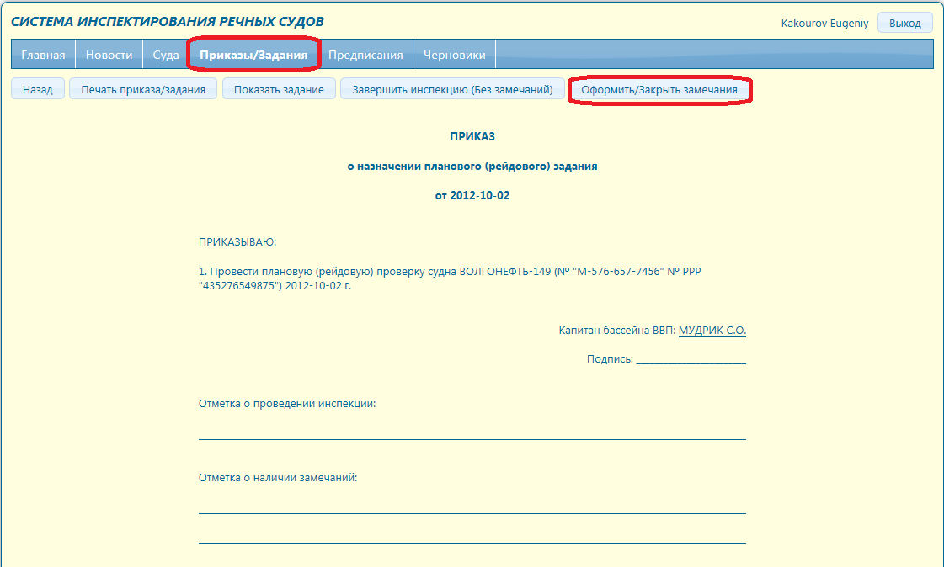

Для закрытия окна нажмите клавишу *«ОК».*

На фоне новой страницы *«Предписание»* на экране появится окно *«Данные инспекции»*. В открывшемся окне необходимо ввести *дату проверки, ФИО и должность инспектора. В случае если судно* было задержано, указать ***дату выпуска судна из под задержания !*** и поставить «флажок» в окошке *«Задержание»*.

Нажмите кнопку *«ОК».*

На экране появится бланк предписания.

В форме “Предписания” можно изменить информацию в любом из разделов “Данные инспекции”, “Данные по судну”, “Данные о компании”, добавить, изменить или удалить судовые сертификаты, а так же добавить замечания, выявленные при проверке судна. Типы сертификатов и типы замечаний выбираются из соответствующих справочников.

Заполните бланк предписания, используя символы  (редактировать), **+** (добавить) и **X** (удалить).

***Примечание:*** Поля, помеченные ‘*’ обязательны для заполнения.

После заполнения бланка предписания нажмите кнопку «Завершить инспекцию» или «Сохранить в черновики».

Появится новое окно *«Инспекция завершена. Предписание сохранено в базе данных* или *«Предписание сохранено в черновиках»* соответственно. Нажмите кнопку *«ОК»* для закрытия окна.

Если акт проверки заполнен некорректно, на экране появится окно с рекомендацией исправить или заполнить необходимые поля предписания. Закройте окно нажатием кнопки *«ОК»* и заполните поля, отмеченные красным цветом.

Предписания, сохраненные в базе данных, доступны для просмотра в разделе *«Предписания»* или в разделе *«Черновики (Инспекций)»* в зависимости от функции, выбранной пользователем. Для того чтобы войти в эти разделы необходимо кликнуть мышкой по названию раздела, расположенному в верхней части главной страницы. Нажмите кнопку «Поиск», расположенную в верхнем правом углу страницы выбранного раздела. На странице раздела появляется запись о созданном задании.

**2.6.2 Закрытие замечаний**

Для закрытия замечаний, обнаруженных на судне по результатам предыдущих инспекций, нажмите на кнопку «Оформить/Закрыть замечания», расположенную в верхней и нижней частях открывшейся страницы раздела «Приказы задания».

Заполните поля окна «Данные инспекции»: дата инспекции, фамилия и должность инспектора. Нажмите кнопку «ОК» для закрытия окна «Данные инспекции».

В разделе «Незакрытые замечания» внесите необходимые изменения замечаний, используя символ .

Для завершения работы нажмите кнопку *«Завершить инспекцию».*

На странице появится информационное окно *«Инспекция завершена».* Нажмите кнопку *«ОК».*

В разделе *«Приказы/Задания»* соответствующая строка выполненного пользователем задания отмечена серым цветом.

В приказе о назначении планового (рейдового) задания появится отметка о проведении инспекции :*Инспекция проведена,*  и отметка о наличии замечаний: *Нарушения обязательных требований не обнаружены*.

**2.6.3 Инспекция без замечаний**

В случае если по результатам проведенной на судне инспекции замечаний не обнаружено, для завершения работы пользователю необходимо нажать на кнопку *«Завершить инспекцию (Без замечаний)»,* расположенную на странице раздела *«Приказы/Задания».*

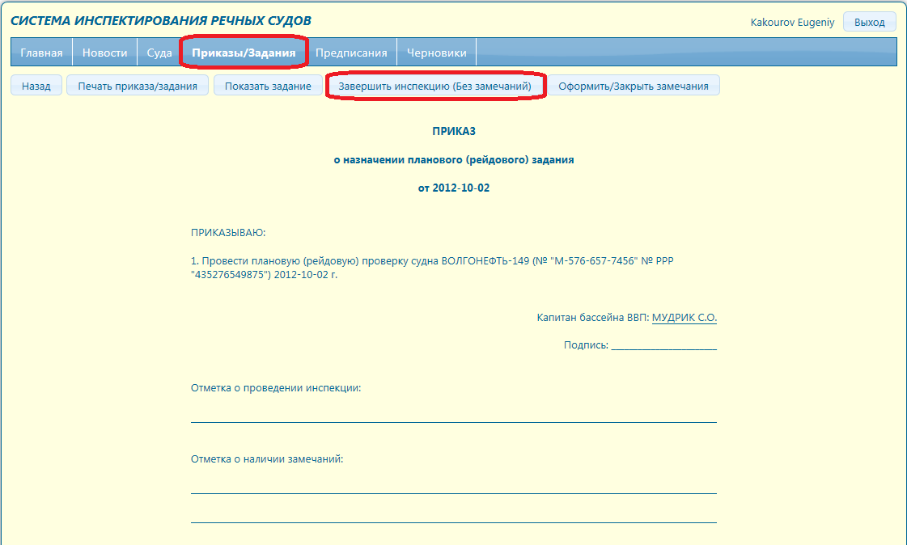

Заполните на открывшейся странице окно *«Данные инспекции»,* указав дату инспекции и фамилию инспектора, проводившего проверку судна. Закройте окно нажатием кнопки *«ОК».*

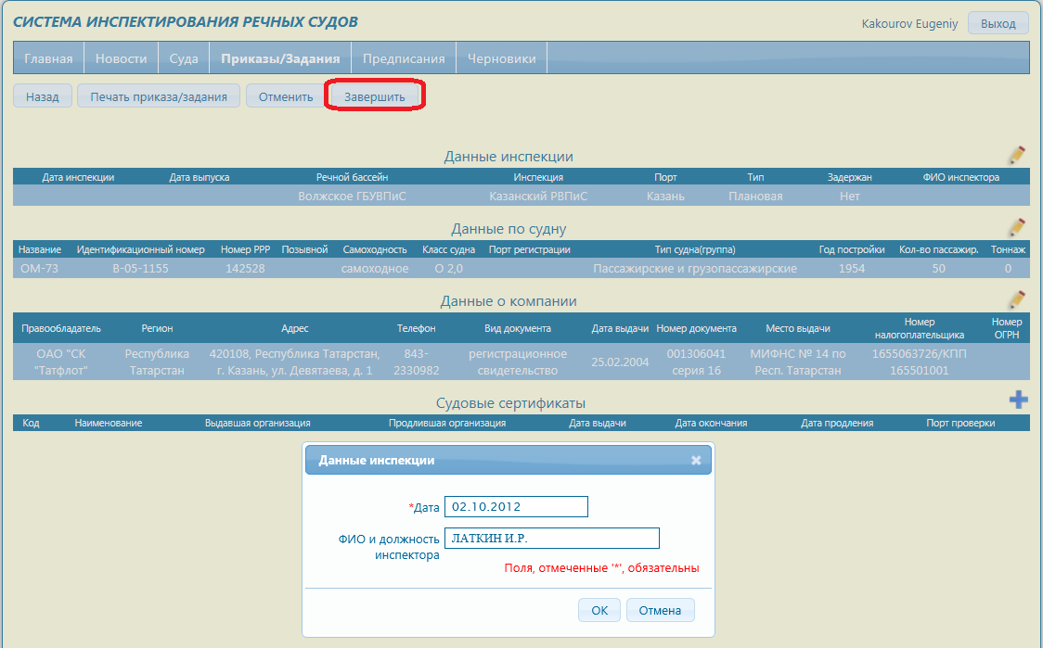

При необходимости внесите изменения в разделы “Данные инспекции”, “Данные по судну”, “Данные о компании”, “Судовые сертификаты”, используя символы (редактировать), **+** (добавить) и **X** (удалить).

Для завершения работы нажмите кнопку *«Завершить».*

На странице появится информационное окно *«Инспекция завершена».* Нажмите кнопку *«ОК».*

В разделе *«Приказы/Задания»* соответствующая строка выполненного пользователем задания отмечена серым цветом.

В приказе о назначении планового (рейдового) задания появится отметка о проведении инспекции :*Инспекция проведена*, и отметка о наличии замечаний: *Нарушения обязательных требований не обнаружены.*

**2.7. Раздел «Предписания»**

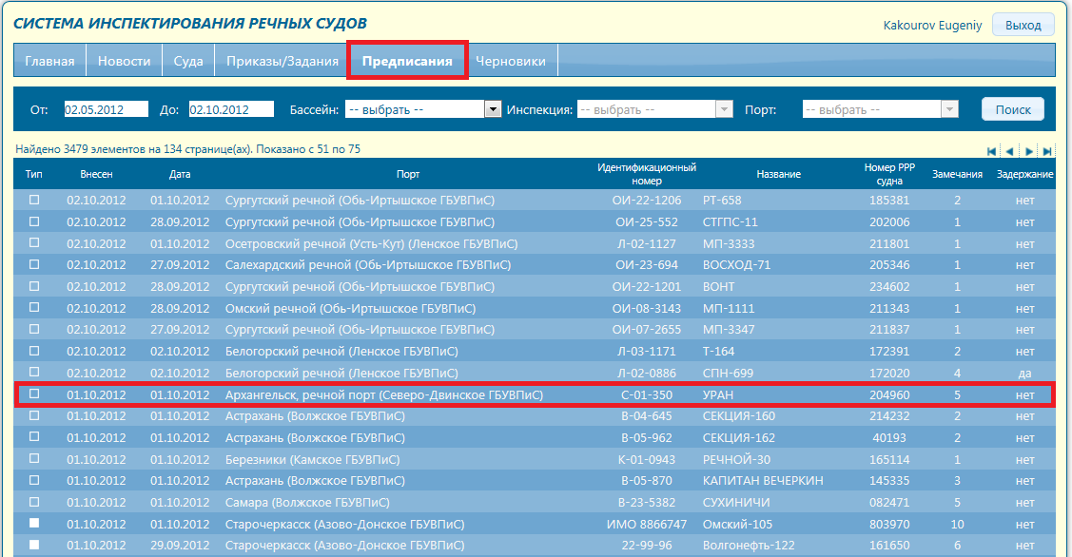Для того чтобы войти в этот раздел необходимо кликнуть мышкой по названию раздела, расположенному в верхней части главной страницы.

На странице раздела отобразится список судов, для которых были созданы предписания. Список включает: тип проверки, дату внесения данных, дата инспекции, проверяющий орган, идентификационный номер, название судна, номер РРР, количество замечаний, задержание.

Если найдено более 25 судов, на странице отобразится только 25 записей. Посмотреть весь список судов можно, используя кнопки навигации  I .

Для выбора судна, подлежащего проверке, необходимо нажать строку с названием судна.

**2.8. Раздел «Черновики (Предписания)»**

Для того чтобы войти в раздел «Черновики (Предписания)» необходимо кликнуть мышкой по названию раздела, расположенному в верхней части главной страницы.

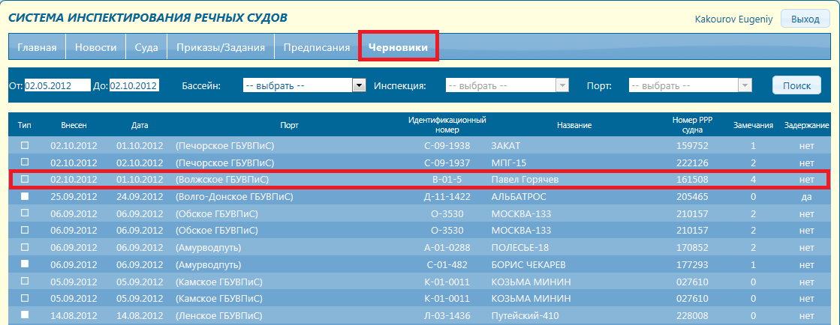

На странице раздела отобразится список судов, предписания для которых были сохранены в черновиках. Список включает: тип проверки, дату внесения данных, дата инспекции, проверяющий орган, идентификационный номер, название судна, номер РРР, количество замечаний, задержание.

Если найдено более 25 судов, на странице отобразится только 25 записей. Посмотреть весь список судов можно, используя кнопки навигации  I .

Для выбора судна, подлежащего проверке, необходимо нажать строку с названием судна.

В этом разделе пользователь можно редактировать данные инспекции, данные по судну, данные о компании, добавить, изменить или удалить судовые сертификаты, а так же редактировать замечания, выявленные при проверке судна.

При работе в разделе используйте символы  (редактировать) , **+** (добавить) и **X** (удалить).

**3 ТЕХНИЧЕСКАЯ ПОДДЕРЖКА**

С вопросами по работе с информационной системой обращаться в "Информационно-координационный центр государственного портового контроля" по электронной почте [river@marinet.ru](mailto:river@marinet.ru) или по телефону +7(495)967-18-50.